芜湖新兴铸管有限责任公司采购技术标准

**XWHT3733-2020**

**铸件用石墨炉嘴砖**

**1 范围**

本标准规定了铸件用石墨炉嘴砖的技术要求、试验方法及贮存。

本标准适用于铸件球化用的石墨炉嘴砖。

**2 规范性引用文件**

下列文件中的条款通过本标准的引用而成为本标准的条款。其最新版本适用于本标准。

GB/T3521-2008S石墨检验及标准

**3 技术要求**

3.1使用包次：中线大于100次/块；小线大于150次/块。

3.2尺寸严格按照图纸执行，见附1：中线包嘴；附2：小线包嘴

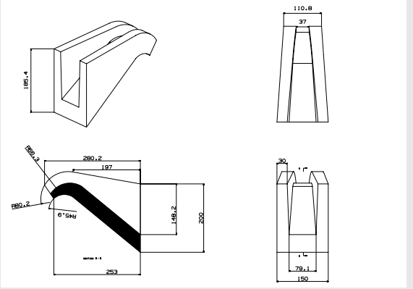

附1：中线包嘴砖

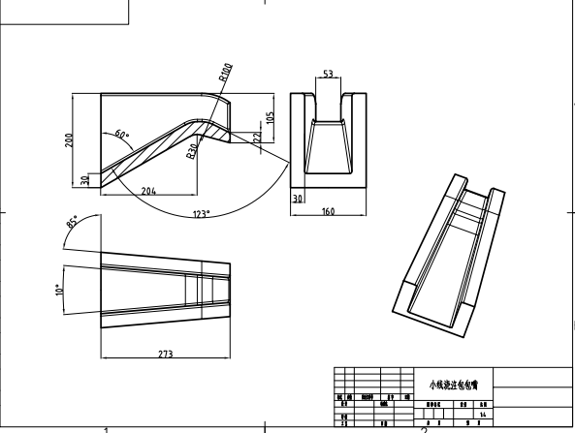

附2：小线包嘴

**4 试验方法**

**5 贮存**

单个放置，放在干燥地方处，严防受潮。